**3.下载和编译源码**

如果你对WebMagic的源码感兴趣，那么可以选择源码下载和编译的方式来使用WebMagic。“非常简单的二次开发”也是WebMagic的目标之一。

WebMagic是一个纯Java项目，如果你熟悉Maven，那么下载并编译源码是非常简单的。如果不熟悉Maven也没关系，这部分会介绍如何在Eclipse里导入这个项目。

### 3.1 下载源码

WebMagic目前有两个仓库：

* <https://github.com/code4craft/webmagic>

github上的仓库保存最新版本，所有issue、pull request都在这里。大家觉得项目不错的话别忘了去给个star哦！

* <http://git.oschina.net/flashsword20/webmagic>

此仓库包含所有编译好的依赖包，只保存项目的稳定版本，最新版本仍在github上更新。oschina在国内比较稳定，主要作为镜像。

无论在哪个仓库，使用

git clone https://github.com/code4craft/webmagic.git

或者

git clone http://git.oschina.net/flashsword20/webmagic.git

即可下载最新代码。

如果你对git本身使用也不熟悉，建议看看@黄勇的 [从 Git OSC 下载 Smart 源码](http://my.oschina.net/huangyong/blog/200075)

### 3.2 导入项目

Intellij Idea默认自带Maven支持，import项目时选择Maven项目即可。

#### 3.2.1 使用m2e插件

使用Eclipse的用户，推荐安装m2e插件，安装地址：[https://www.eclipse.org/m2e/download/[](https://www.eclipse.org/m2e/download/](https://www.eclipse.org/m2e/download/%5b%5d(https:/www.eclipse.org/m2e/download/))

安装后，在File->Import中选择Maven->Existing Maven Projects即可导入项目。

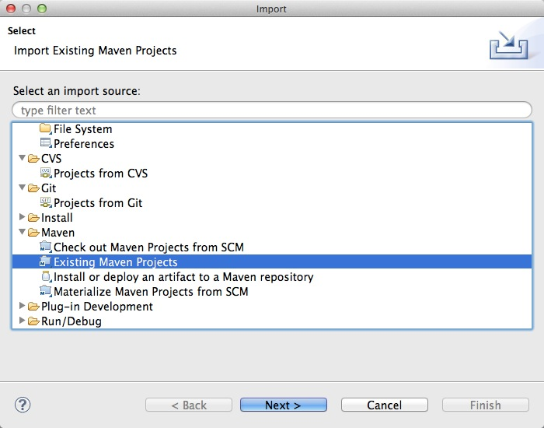

导入后看到项目选择界面，点击finish即可。

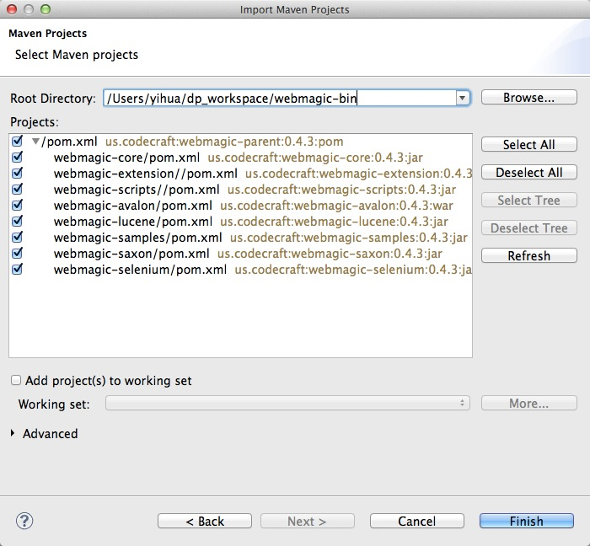

#### 3.2.2 使用Maven Eclipse插件

如果没有安装m2e插件，只要你安装了Maven，也是比较好办的。在项目根目录下使用命令：

mvn eclipse:eclipse

生成maven项目结构的eclipse配置文件，然后在File->Import中选择General->Existing Projects into Workspace即可导入项目。

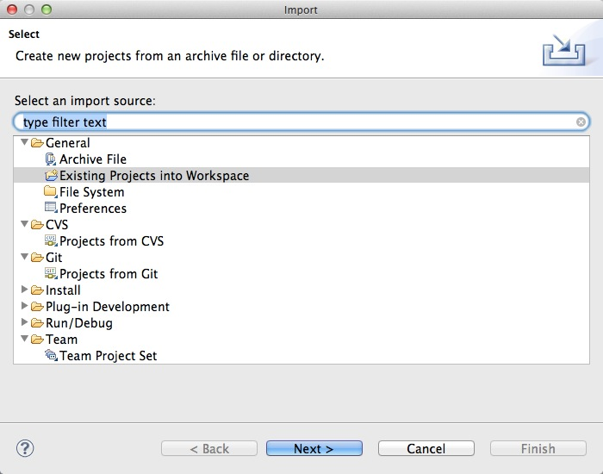

导入后看到项目选择界面，点击finish即可。

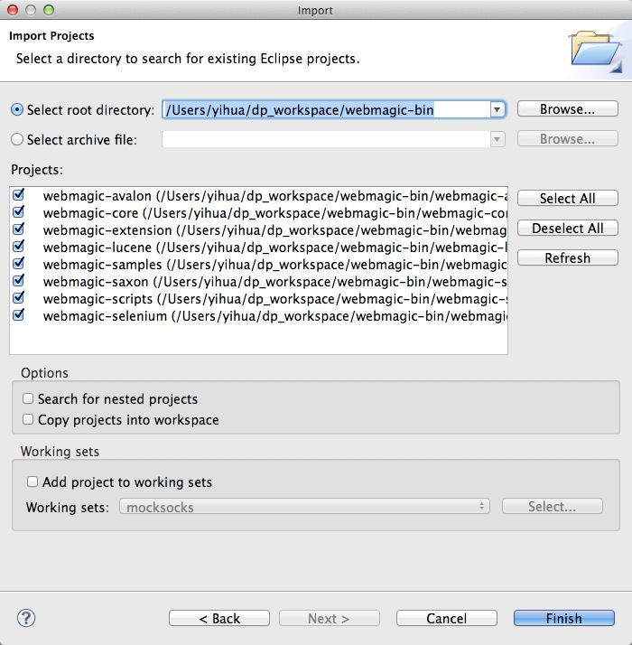

### 3.3 编译和执行源码

导入成功之后，应该就没有编译错误了！此时你可以运行一下webmagic-core项目中自带的exmaple:"us.codecraft.webmagic.processor.example.GithubRepoPageProcessor"。

同样，看到控制台输出如下，则表示源码编译和执行成功了！

